附件2：
宾馆信息（仅供参考）

- 7天连锁酒店
联系电话：68523388
地址：九龙坡区杨家坪轻轨站A出口西郊路2号（富安百货一楼，新世纪超市旁）

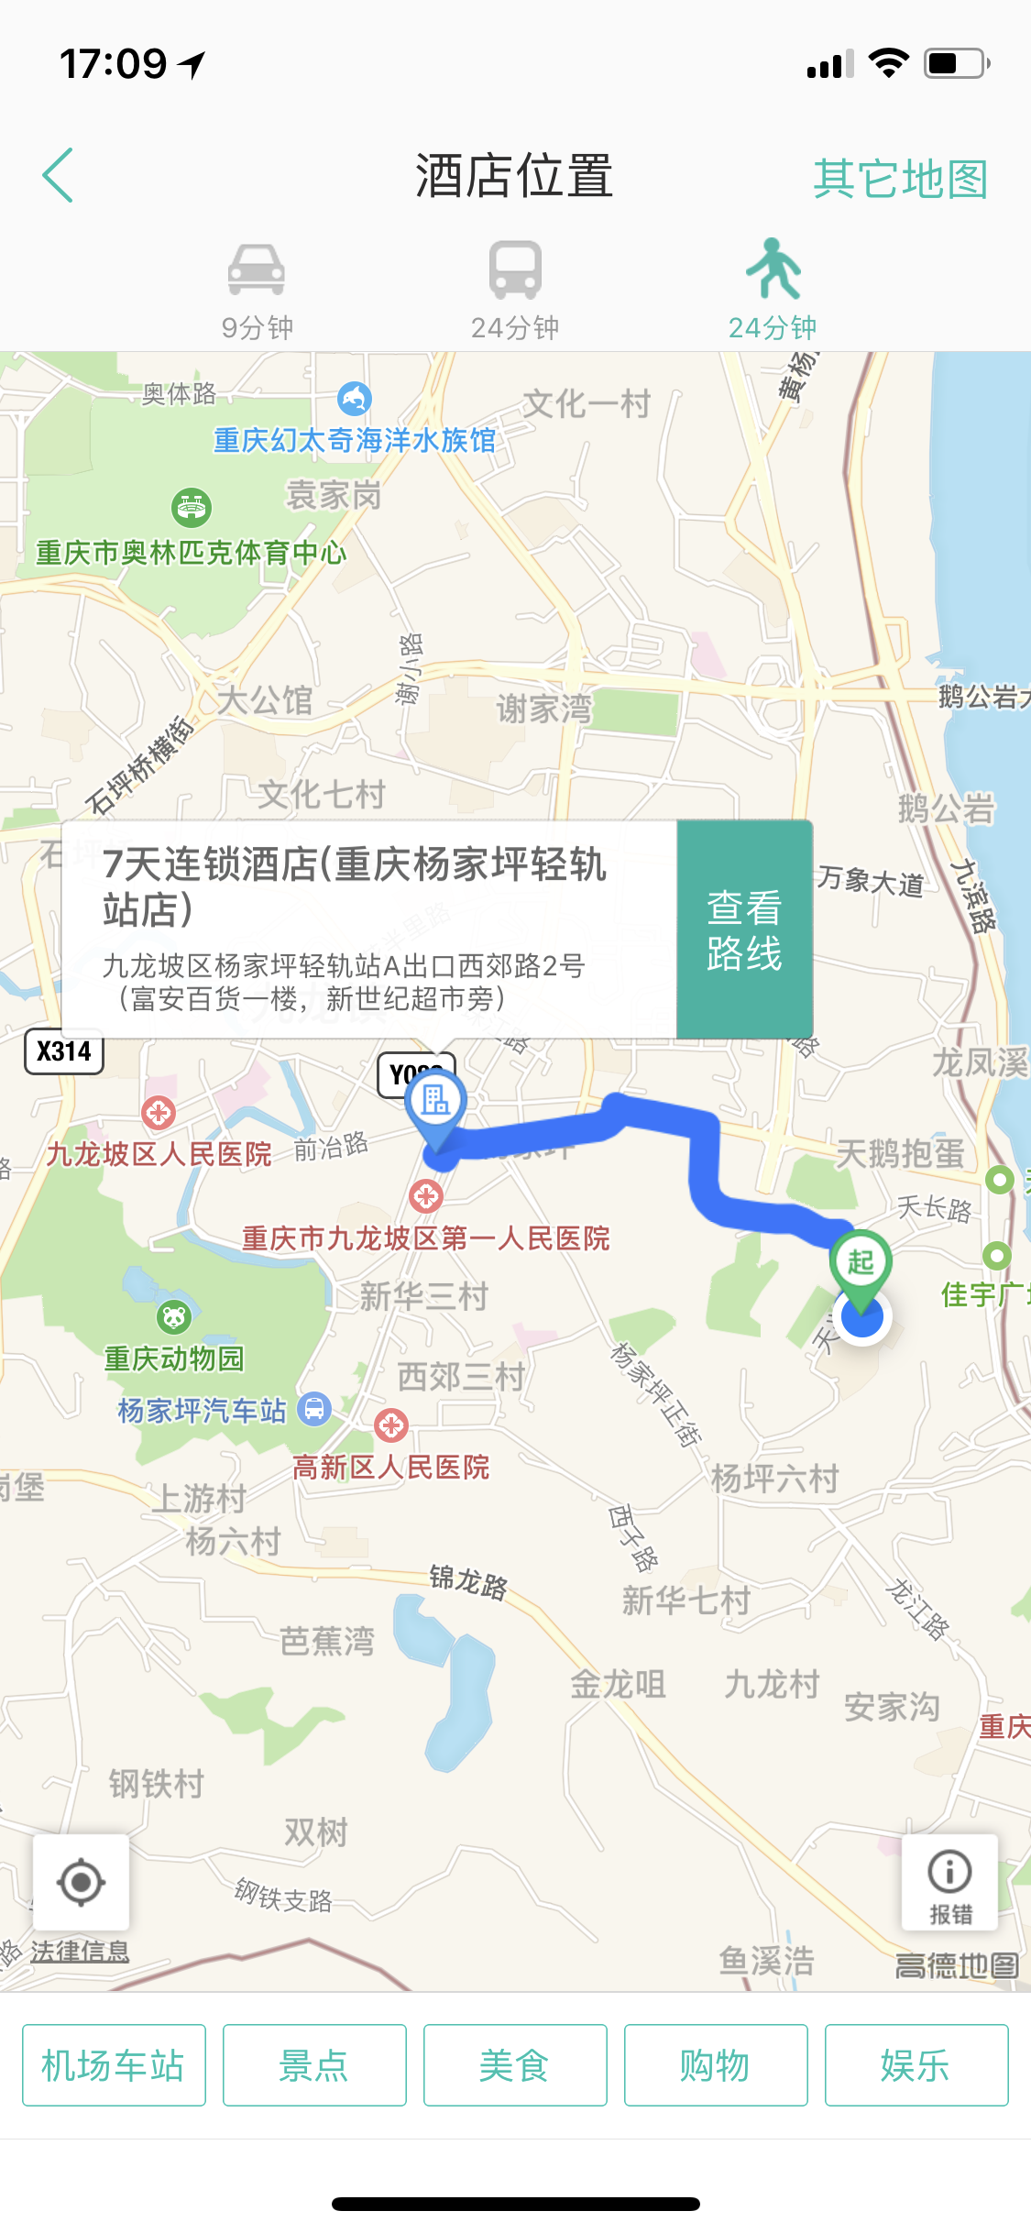

二、家心怡艺术酒店（杨家坪店）
电话：68452225转0
地址：九龙坡区杨家坪正街13号（富安百货对面）

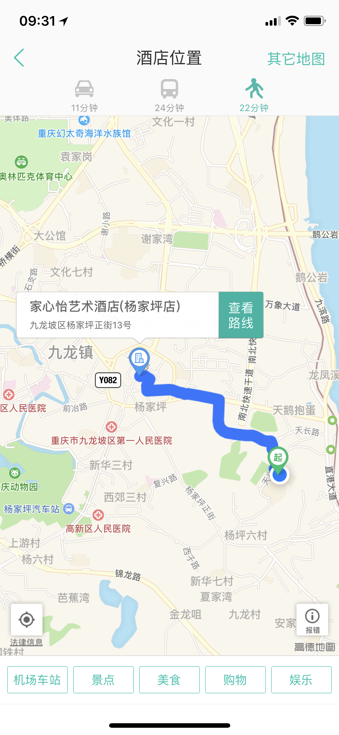

三、佳宇英皇酒店（四星）
电话：68129999
地址：九龙坡区杨家坪直港大道206号（距幼儿园423m，步行10分钟可到）
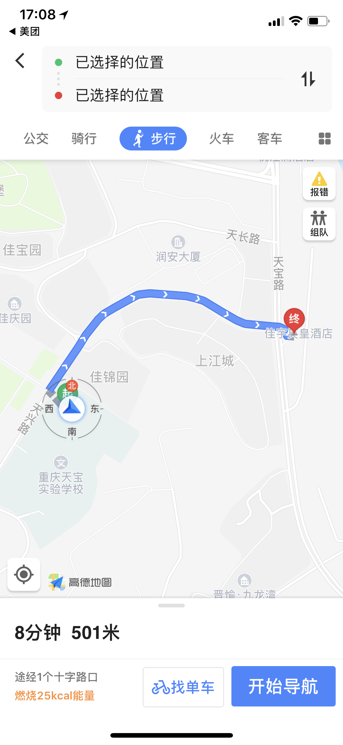

附件3：交通信息
一、重庆火车北站北广场：
线路一：火车站下车后，步行约500米——在龙头寺站乘坐轻轨3号线（南坪方向）——到牛角沱站换乘2号线（鱼洞方向）——杨家坪站下车——换乘公交车204（开往和尚山），到终点站（和尚山水厂）下车即到。
线路二：在北广场汽车站，乘坐公交车820（开往上江城），到终点站上江城下车，步行100米即到。
二、重庆火车北站南广场、长途汽车站：
线路一：火车站下车后，乘坐轻轨3号线（南坪方向）在重庆北站上车——到牛角沱站换乘2号线——杨家坪站下车——换乘公交车204（开往和尚山），到终点站和尚山水厂下车即到。
线路二：在北站南广场汽车站，乘坐公交车820（开往上江城），到终点站（上江城）下车，步行100米即到。
线路三：在重庆北站南广场乘坐公交车439路，到终点站菜园坝火车站下车；再乘坐公交车207路到直港大道站下车，过人行横道线，到对面换乘234、204终点站（和尚山水厂）下车即到。
三、菜园坝火车站、长途汽车站：
线路一：在广场汽车站乘坐公交车207到直港大道站下车，过人行横道线，到对面换乘，234、204终点站（和尚山水厂）下车即到。
线路二：步行500米，在菜园坝灯饰城站乘坐419，到谢家湾站下车，同站换乘820，到终点站（上江城）下车，步行100米即到。
四、陈家坪长途汽车站：
线路一：步行1分钟，到陈家坪长途站，乘坐公交车469路（开往上江城）到直港大道站，同站换乘234、204（开往和尚山水厂），到终点站和尚山水厂，下车即到。
线路二：步行1分钟，到陈家坪长途站，乘坐公交车404路（开往杨家坪）到石坪桥东站下车，同站换乘公交车234（开往和尚山），到终点站（和尚山水厂）下车即到。
线路三：步行约5分钟，到石桥铺万昌站，乘坐公交车234路（开往和尚山），到终点站（和尚山水厂）下车即到。

